Agrodružstvo Lhota pod Libčany
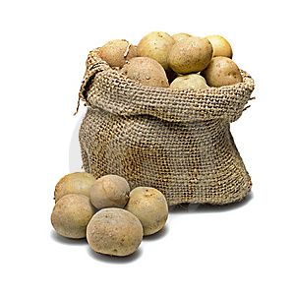
organizuje
SAMOSBĚR BRAMBOR
pro veřejnost
Po 8. 9. - Čt 11. 9. 8 - 18 hod
So 12. 9. 8 – 12 hod

Cena: 1.200,- Kč/ar (min. odběr 0,5 aru, odvoz a obaly vlastní).
Do vyprodání zásob.
Sbírá se na pozemku AGD mezi Lhotou p/L a Praskačkou (kolem „letiště“)
Bližší informace na tel.: 495 585 402, www.agrolhota.cz.

